# **VIDEOJUEGO DRAGON BALL – ENTRENANDO AL ESTILO DE ROSHI**

## **Momento II: Diseño y análisis**

**Autor:** Esteban Rodríguez Monsalve

**Fecha:** 13 de junio de 2025

### **Equipo #14**

**DIAGRAMA UML DRAGON BALL GAME**

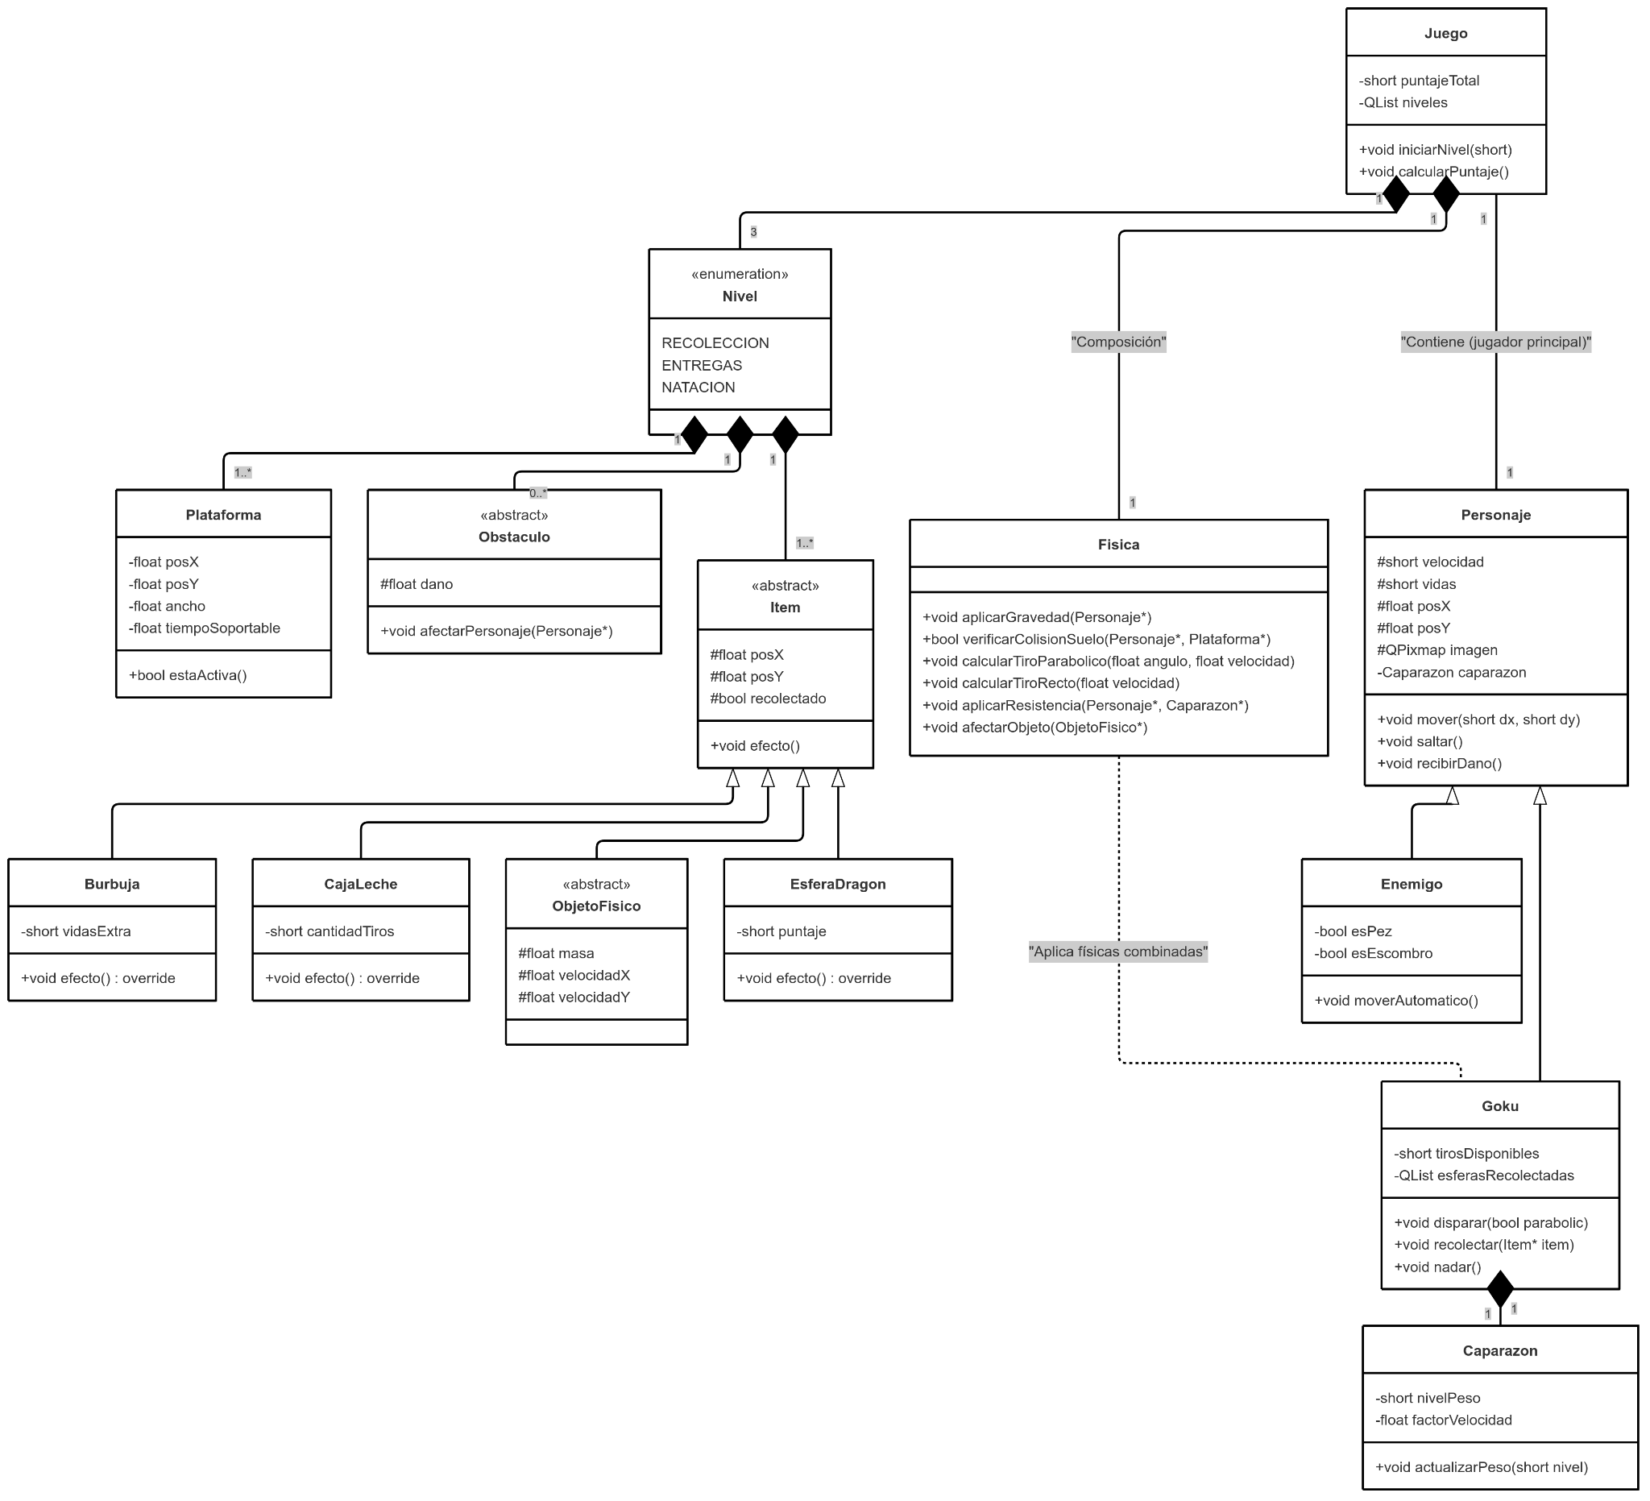

## 

## **1. Clases Principales**

### **Personaje**

Clase base abstracta que define atributos y comportamientos comunes para cualquier tipo de personaje en el juego.

* Atributos clave:  
   velocidad, vidas, posX, posY, imagen (sprite gráfico).  
   Incluye también un objeto caparazon (composición específica de Goku).
* Métodos principales:  
   mover(), saltar(), recibirDano()

### **Goku**

Representa al jugador principal y hereda de la clase Personaje.

* Atributos exclusivos:  
   tirosDisponibles, esferasRecolectadas (lista de ítems recolectados).
* Métodos clave:  
   disparar() (usa física de proyectiles),  
   recolectar(),  
   nadar() (usa física de fluidos en nivel 3).

### **Enemigo**

Clase derivada de Personaje, que representa entidades hostiles u obstáculos móviles.

* Atributos:  
   esPez, esEscombro (sirve para diferenciarlos).
* Método:  
   moverAutomatico() (movimiento predefinido por patrón).

## **2. Sistema de Ítems**

### **Item** (abstracta)

Superclase para todos los objetos recolectables en el juego.

* Atributos comunes:  
   posX, posY, recolectado.
* Método abstracto:  
   efecto()

#### Subclases:

* EsferaDragon: aumenta el puntaje.
* CajaLeche: otorga tiros extra (nivel de entregas).
* Burbuja: otorga vidas adicionales (nivel de natación).

## **3. Elementos del Nivel**

### **Nivel (enumeración)**

Define los tres tipos de niveles:

* RECOLECCIÓN (nivel 1 – plataformas).
* ENTREGAS (nivel 2 – disparos).
* NATACIÓN (nivel 3 – movimiento en agua).

### **Plataforma**

Superficie de apoyo para los saltos.

* Atributos:  
   posX, posY, ancho, tiempoSoportable.
* Método:  
   estaActiva().

### **Obstaculo** (abstracta)

Objetos que afectan negativamente al jugador.

* Método:  
   afectarPersonaje().

## **4. Sistema Central del Juego**

### **Juego**

Clase principal que gestiona el flujo del juego.

* Atributos:  
   puntajeTotal, lista de niveles.
* Métodos:  
   iniciarNivel(), calcularPuntaje().
* Relaciones:  
  + Composición con Nivel y con Fisica.
  + Asociación con un Personaje (Goku).

### **Fisica**

Clase unificada que agrupa los diferentes comportamientos físicos.

* Métodos:  
  + aplicarGravedad() y verificarColisionSuelo() (nivel 1).
  + calcularTiroParabolico() y calcularTiroRecto() (nivel 2).
  + aplicarResistencia() y afectarObjeto() (nivel 3, agua y caparazón).

### **Caparazon**

Afecta el comportamiento físico de Goku.

* Atributos:  
   nivelPeso, factorVelocidad.
* Método:  
   actualizarPeso().

## **5. Relaciones Clave del Modelo**

* Herencia:  
   Goku y Enemigo heredan de Personaje.  
   EsferaDragon, CajaLeche y Burbuja heredan de Item.
* Composición:  
   Juego crea y destruye instancias de Nivel y Fisica.  
   Goku contiene un Caparazon (no puede existir sin él).
* Agregación:  
   Nivel usa objetos Plataforma, Item y Obstaculo.
* Dependencia:  
   Fisica es usada por Goku para moverse, disparar y nadar.

## **6. Flujo de Juego por Nivel**

### Nivel 1 - ENTRENAMIENTO

* Goku salta sobre plataformas.
* Se aplican aplicarGravedad() y verificarColisionSuelo().
* Se recolectan EsferaDragon y CajaLeche.

### Nivel 2 - ENTREGAS

* Se utilizan CajaLeche para disparar.
* Goku lanza proyectiles con calcularTiroParabolico() o Recto().

### Nivel 3 - NATACION

* Se aplica resistencia mediante aplicarResistencia().
* Goku evita obstáculos como peces y recoge Burbuja.

## **Informe de cambios del Momento 1 al Momento 2**

**Momento 1**:  
Solo se planteó una dinámica simple de juego en 3 niveles, cada uno con físicas específicas y objetivos claros. Se describieron las mecánicas generales y se hizo énfasis en cómo afectan las físicas en nuestro personaje “GOKU” y como el caparazón afecta a Goku en cada etapa, también se postuló la idea de que estuviera en una competencia con “KRILLIN”.

Momento 2:  
 Se refina el concepto original con cambios importantes:

* Se establece una estructura clara de objetos POO, con clases y herencia.
* Se introduce el concepto de ítems interactivos recolectables como esferas, leche, burbujas.
* El caparazón se mantiene en los 3 niveles, pero su efecto cambia dinámicamente por nivel.
* Cada nivel presenta ahora objetivos más definidos, físicas más detalladas y nuevos elementos:  
  + Plataformas temporales (nivel 1).
  + Plataforma móvil y lanzamientos con precisión y bonus (nivel 2).
  + Sistema de colisiones, vidas y puntos de guardado (nivel 3).
* Se agregan contenedores lógicos para manejar ítems, obstáculos y niveles.
* El progreso del juego se estructura con lógica de transición entre niveles.

**Se dejó de lado la competencia con krillin, ahora es solo nuestro personaje “GOKU” cumpliendo los retos propuestos para cada nivel.**

**SPRITER BASE**

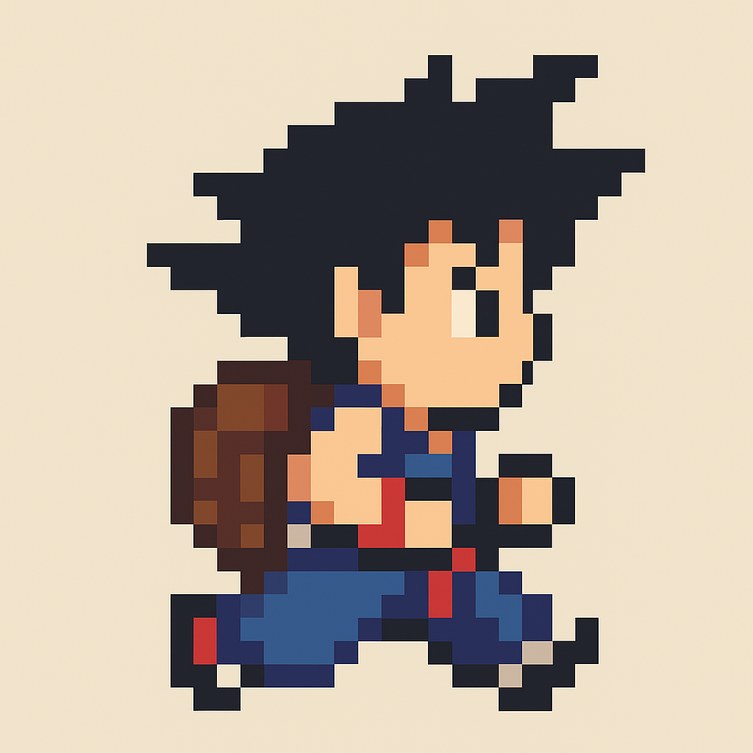

**SPRITES DE MOVIMIENTO**

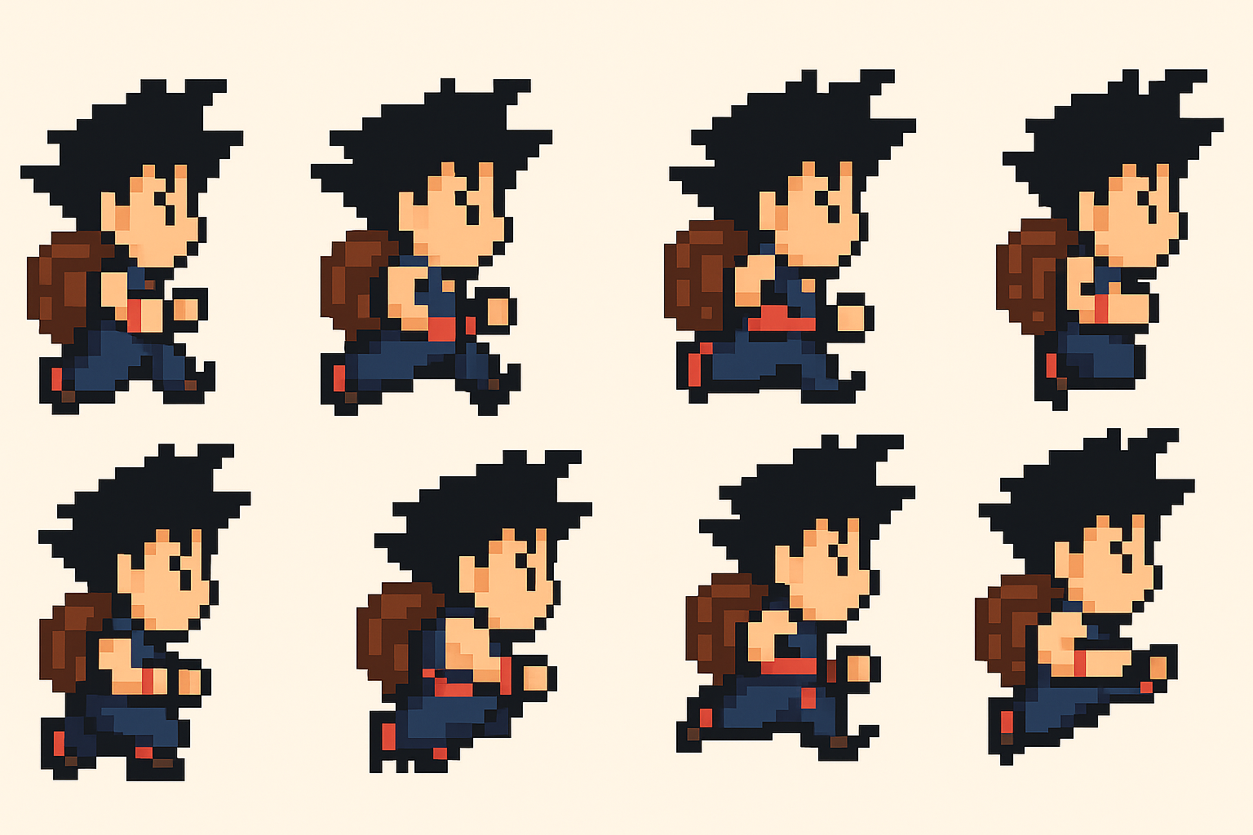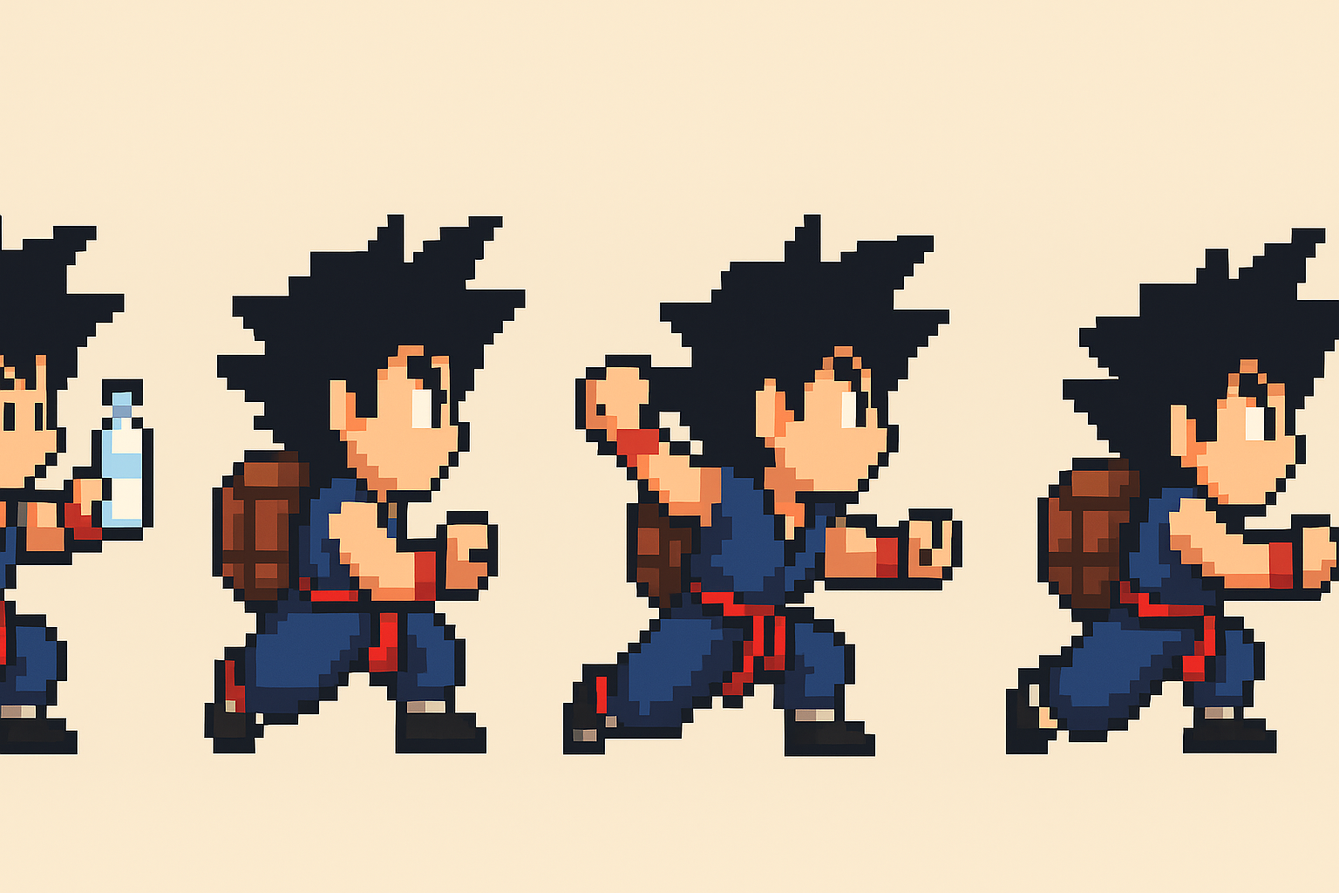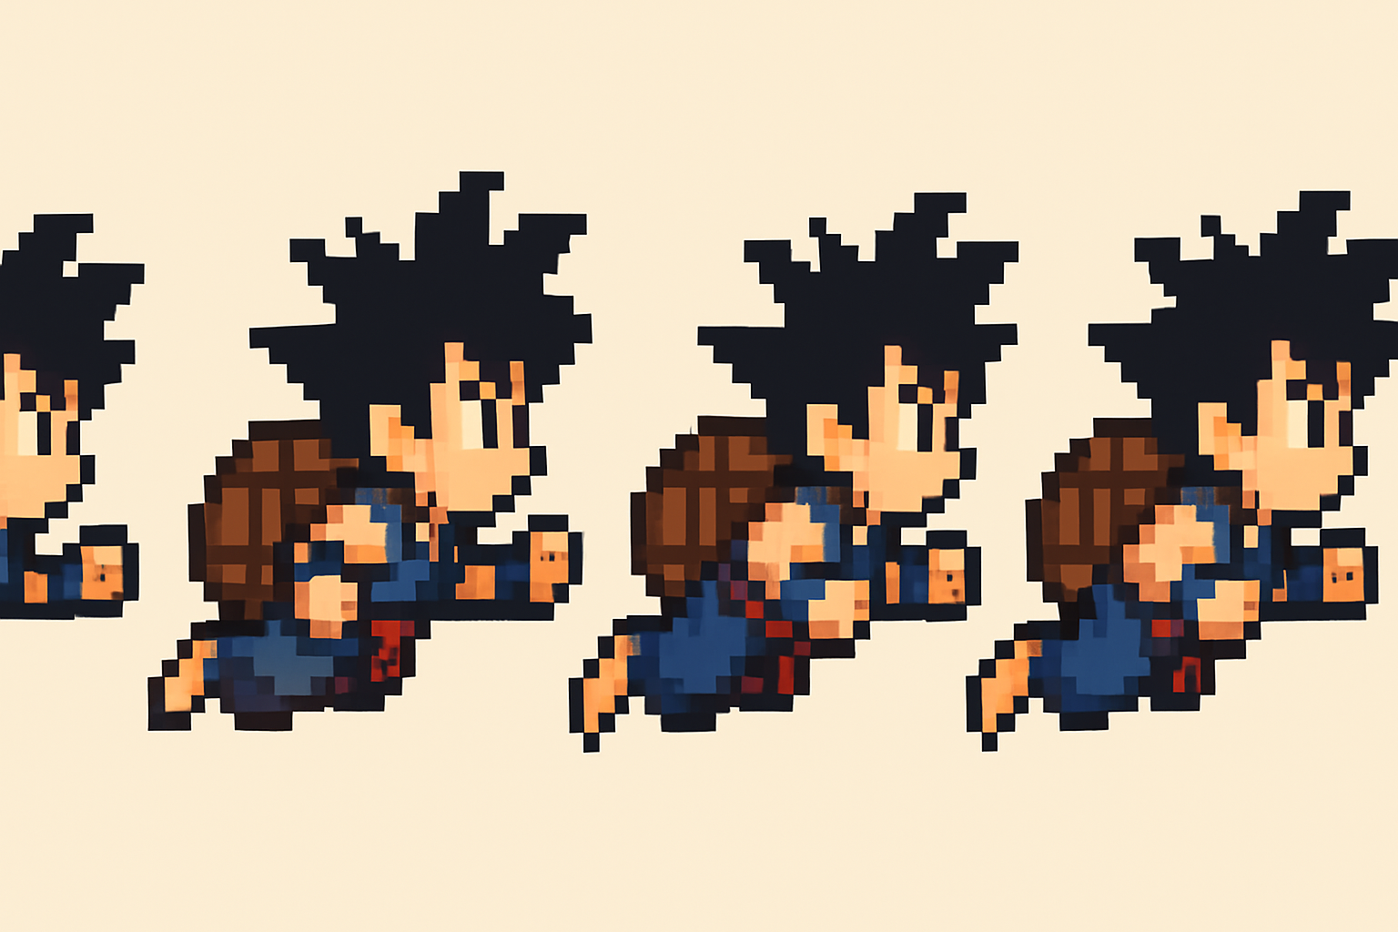

**Descripción de los niveles**

### **Nivel 1 – Entrenamiento de Carrera y Salto**

Goku avanza de izquierda a derecha en un entorno plano con obstáculos. Hay plataformas flotantes temporales, pinchos y bloques. Debe recolectar 2 esferas del dragón y al menos 1 caja de leche (hay una fácil y otra difícil). El caparazón reduce su velocidad y salto.  
 Objetivo: Llegar al final, recolectar esferas y cajas para tiros del siguiente nivel.

### **Nivel 2 – Lanzamiento de Botellas**

Goku está sobre una plataforma móvil que sube y baja. Debe lanzar botellas a 6 casas usando fuerza y ángulo. Las casas están en distintas posiciones. Requiere tiros recolectados del Nivel 1. Hay 2 esferas que se pueden alcanzar con lanzamientos, y se gana una burbuja de vida extra al cumplir con 4 entregas.  
 Objetivo: Acertar al menos 4 casas, conseguir esferas y conservar tiros.

### **Nivel 3 – Río de Obstáculos**

Goku nada de izquierda a derecha evitando peces y escombros. La corriente lo empuja, pero el caparazón le da flotabilidad. Hay 3 esferas del dragón repartidas entre posiciones fijas y aleatorias. Puede recolectar burbujas de aire para sumar vidas.  
 Objetivo: Llegar al final sin perder todas las vidas y recolectar esferas.

**IDEAS CONCEPTUALES PARA LOS NIVELES**

